Публичный доклад муниципального образовательного учреждения Ольховской средней общеобразовательной школы за 2007-2008 учебный год.

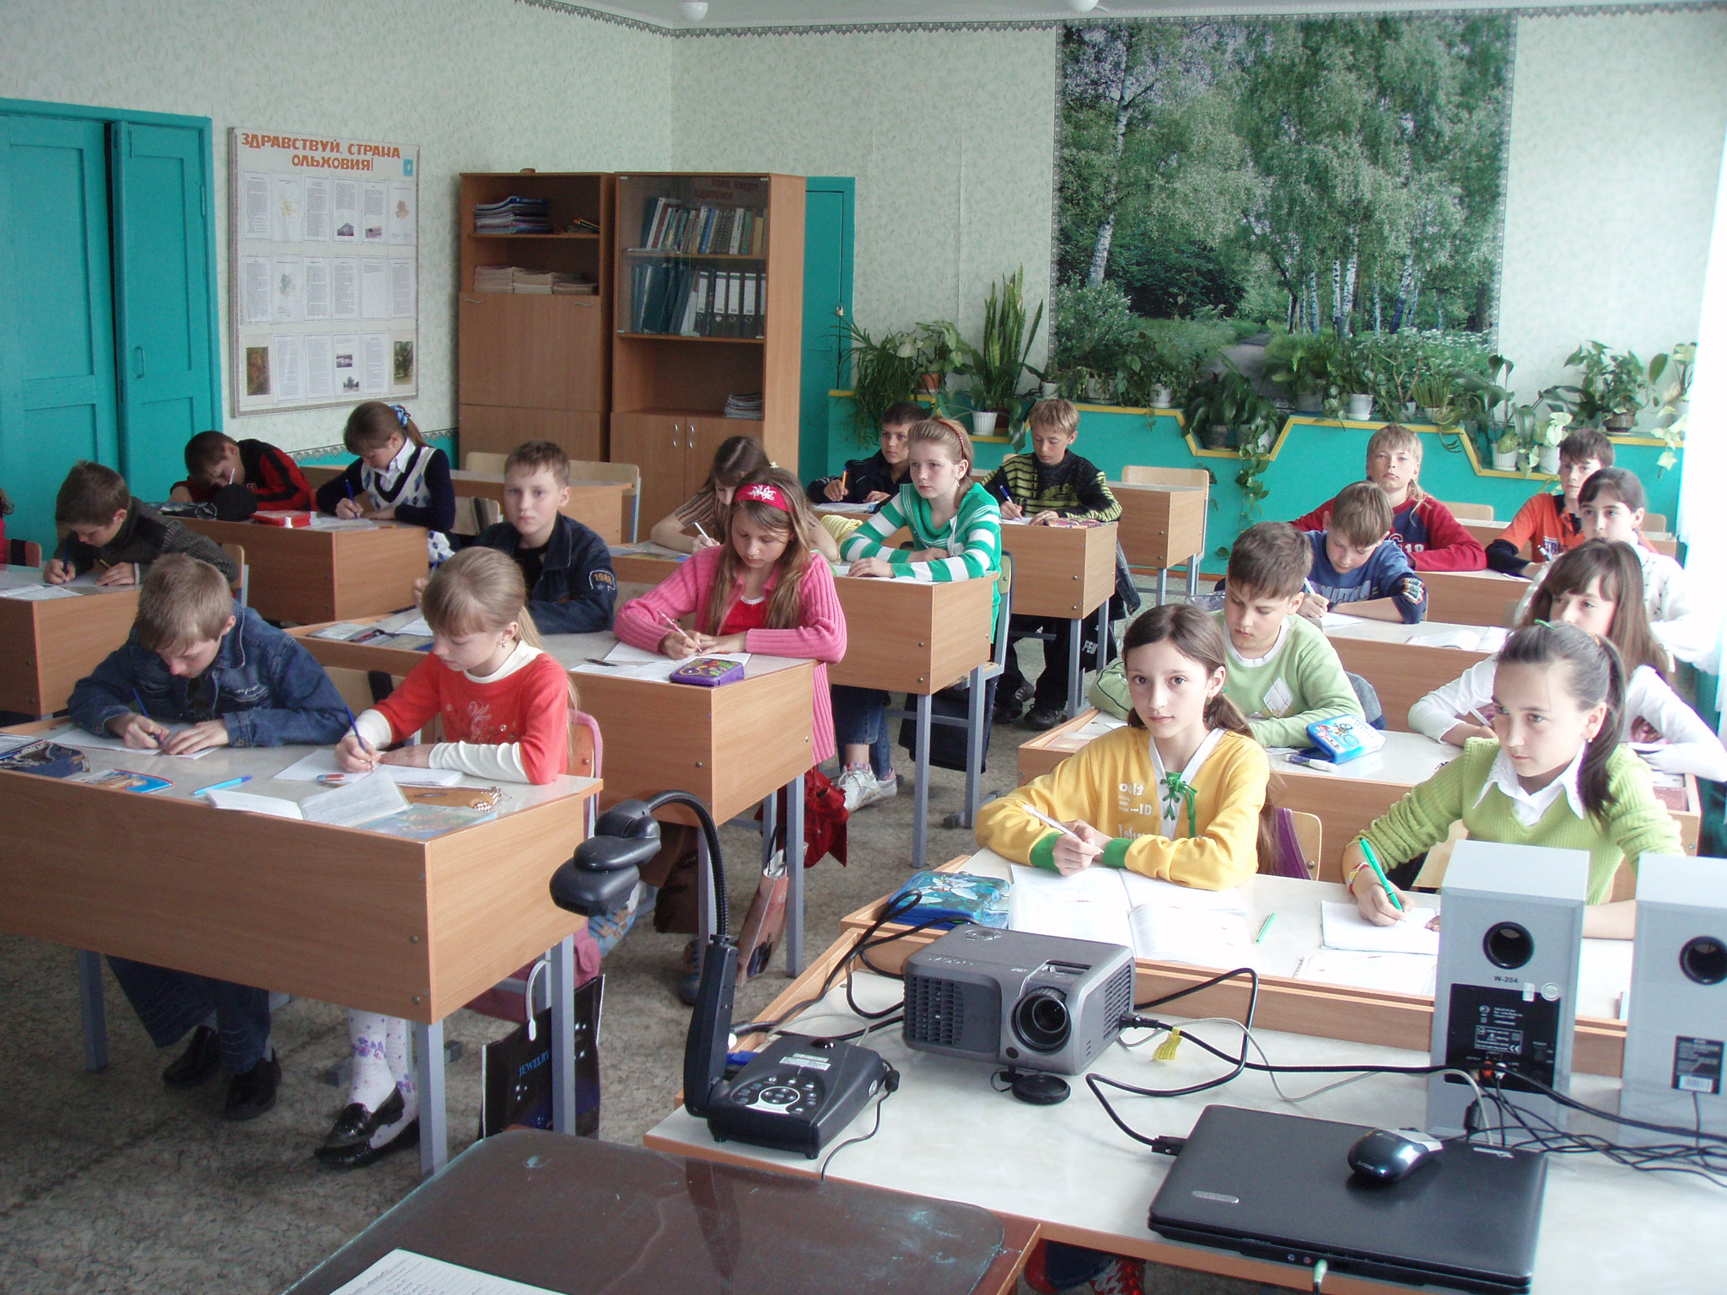

с.Ольховка
2008г

ВВЕДЕНИЕ
Юридический адрес:
403650, с. Ольховка, Ольховского района, Волгоградской области, ул. Восточная, д.9
Лицензия №224810 от 18.10.2007 г. на право осуществления образовательной деятельности по образовательным программам, указанным в приложении к лицензии до 18.10.2012 года. Выдано Комитетом по Образованию Администрации Волгоградской области.
Свидетельство о государственной аккредитации АА 044703 от 09.06.2001 на право выдачи выпускникам документа государственного образца (аттестат об основном общем образовании, аттестат о среднем (полном) общем образовании).
Высшие коллегиальные органы управления школой: педагогический совет, Управляющий совет школы, общее собрание трудового коллектива.
Особенности расположения школы
Школа расположена в центре с.Ольховка, с населением более 5000 человек. Ольховский район имеет удобное географическое расположение, то есть находится вблизи железной дороги, крупных магистралей автодорог.
Отличительные особенности школы проявляются в следующих моментах:
Расположение школы в центре села позволяет использовать возможности культурно-спортивных учреждений.
Школа является базовой в районе. На базе школы проводятся районные олимпиады, спортивные соревнования, заседание методических объединений учителей района, проводятся ежегодные экзамены в форме ЕГЭ. С октября 2007 года МОУ Ольховская СОШ является ресурсным центром.
Состав социальной среды относительно постоянный.
Образовательная деятельность школы осуществляется на основе Закона «Об образовании», Устава школы, Образовательной программы, Программы развития до 2010 года, годового учебного плана.
Программой развития определены задачи и приоритетные направления деятельности школы. Стратегической целью программы развития является формирование необходимых предпосылок, условий и механизмов для постоянного самообновления, модернизации образования в Ольховской средней общеобразовательной школе в направлениях расширения его доступности, повышения качества и роста эффективности. В 2006 году школа стала победителем национального проекта образования.

Фактический адрес:
403650, с. Ольховка, Ольховского района, Волгоградской области, ул. Восточная, д.9
Телефон: (884456) 2-14-32
Факс: (884456) 2-14-32
Электронный адрес: school_Olxovka@mail.ru
Сайт в Интернет: http://Olhovska2.narod.ru

Руководители образовательного учреждения:
Директор школы – Епифанова Ольга Викторовна
Зам.директора по УВР – Кадыкова Галина Михайловна, Бородина Инна Борисовна.
Зам.директора по ВР – Тимофеева Ирина Геннадьевна, Донченко Татьяна Владимировна.
Зам.директора по АХЧ – Объедков Алексей Александрович.
Зам.директора по безопасности – Воронцов Валерий Васильевич.

КРАТКАЯ ИСТОРИЯ ШКОЛЫ
В 1872 году создана земская начальная школа в с.Ольховка, в 1930 году она становится школой сельской молодёжи. В1934 году реорганизована в семилетнюю основную школу. А с 1937 года функционирует как Ольховская средняя школа. Всю свою историю школа живёт в непрерывном развитии и творческом поиске.

МОДЕЛЬ УПРАВЛЕНИЯ ШКОЛОЙ
Согласно Уставу, в школе функционируют следующие структурные подразделения:
- учебно-методическое;
- воспитательное;
- административно-хозяйственное;
- социально-психологическое;
- медицинское;
Высшим коллегиальным органом управления школой является Управляющий Совет школы. Все структурные подразделения выполняют основные задачи, определенные Уставом и Образовательной программой школы (Приложение №1)

ОБЩАЯ ХАРАКТЕРИСТИКА УЧАСТНИКОВ ОБРАЗОВАТЕЛЬНОГО ПРОЦЕССА

Обучающиеся
В школе обучается 588 учеников в 30 классах-комплектах. Средняя наполняемость классов I ступени – 20 человек, II ступени 21 человек, III ступени 21 человек. На I ступени –10 классов-комплектов, на II ступени – 16, на III – 4 класса-комплекта. В группах заочного обучения -62 человека.
Ежедневно осуществляется подвоз 40 обучающихся из с. Клиновка и пос. Колхозный на школьном автобусе.

Коллектив родителей обучающихся
Социальный состав родителей довольно разнообразен: служащие составляют 48%, рабочие-33%, безработные-16%, пенсионеры-3%.
75% опрошенных родителей достаточно ответственно относятся к своим родительским обязанностям, 45% из них способны изучать склонности и способности своего ребёнка, осознанно прогнозировать его будущее развитие, они активно сотрудничают со школой.
Родители хотят, чтобы школа организовывала дополнительные образовательные услуги, обеспечивала досуговую занятость обучающихся;
70% опрошенных родителей хотят, чтобы их ребёнок поступил в Вуз, 62%-чтобы обучался в профильном классе, 55%-чтобы занимался в спортивных секциях и кружках.
Важнейшие задачи школы, по мнению родителей, связаны с подготовкой к продолжению образования, к сотрудничеству с другими людьми, общепринятыми нормами (Приложение №2)
Степень удовлетворенности родителей качеством предоставляемого образования составляет 86 %

Педагогический коллектив
В школе работает 54 педагога .Средний возраст педагогических сотрудников - 45 лет. Среди педагогов школы 6 имеют звание «Отличник народного просвещения» Это Городжая В.А., Мананкова Л.В., Ермоленко Н.В.. Жукова А.П., Филиппова Л.Ф.,Шевлякова З.П.), 2-учителя-методиста, 5-награждены почетными грамотами Министерства образования (Белицкая Л.А., Шевелева Т.Н. Фомичёва Э.В., Усманов И.С., Бородина И.Б.), 15-почетными грамотами Комитета по образованию Администрации Волгоградской области. Грамотами отдела по образованию и Администрации района отмечено более 40 преподавателей. 20 учителей- ее выпускники. Высшую категорию имеют 9 педагогов, 1категорию-27чел.,2 категорию-9чел.
Победитель конкурса национальной премии «Образование»- Бородина Инна Борисовна,
учитель географии (2006г).

В школе работает сплоченный, профессиональный коллектив, деятельность которого направлена на формирование личности ребенка в соответствии с его способностями, интересами и возможностями. Педагоги нашей школы находятся в постоянном поиске и воплощении новых педагогических идей и технологий, направленных на развитие и саморазвитие личности, повышения качества образования школьников.
Средняя оценка проявления компетентностей учителей составляет 49,4%

ОРГАНИЗАЦИЯ ОБРАЗОВАТЕЛЬНОГО ПРОЦЕССА
В 2007/2008 учебном году педагогический коллектив работал над проблемой: «Личностно-ориентированный подход к организации учебно-воспитательного процесса, создание условий для социально-профессионального определения старшеклассников в условиях профильного обучения»
Основными направлениями в работе школы являлось:
- Формирование у обучающихся потребностей в обучении, саморазвития и создание условий для удовлетворения образовательных потребностей каждого ученика.
- Способствование развитию нравственной, физически здоровой личности, способной к творчеству и самоопределению.
- Совершенствование работы, направленной на сохранение и укрепление здоровья учащихся и привитие им навыков здорового образа жизни
На основании анализа работы, педагогический коллектив работал над основными образовательными и воспитательными задачами:
  - Обновление содержания школьного образования на основе компетентностного подхода: результатом деятельности школы должен стать набор ключевых компетентностей: учебной, предметной, практической, социальной, информационно-коммуникативной и пр.
  - Реализация программы профильного обучения в рамках плана реструктаризации образования Волгоградской области;
  - Организация работы учащихся к ЕГЭ и ЕМЭ (единому муниципальному экзамену).
Кроме того, были поставлены задачи, направленные на:
- Раскрытие творческого потенциала учителя, постоянное повышение его профессионального уровня .
- Стимулирование стремления учителя аттестоваться на более высокую квалификационную категорию, применять в своей работе современные методики обучения.
- Отработку наиболее эффективных технологий преподавания предметов, сочетающих в себе разнообразные и вариативные подходы к творческой деятельности учащихся.
- Продолжение работы по диагностике и мониторингу, отслеживающей динамику развития учащихся и фиксирующей уровень обученности учащихся на каждом этапе школьного обучения.
- Совершенствование системы внеурочной деятельности по предметам.
- Обеспечение принципа развивающего обучения через использование системы Занкова в 1-4 классах, образовательной программы «Школа 2100» с 1 класса., раннее обучение иностранному языку и информатике со 2 класса.
- Работу по предпрофильной подготовке и профильному обучению.
- Психологическое сопровождение образовательного процесса

Специфика содержания обучения, воспитания и развития учащихся отражена в Образовательной программе школы.
Обучение на первой ступени обучения (1-4 классы) 10 классов –комплектов
Ведется обучение по системе Л.В. Занкова, «Школа 2100» и «Школа России»; со 2-го класса изучается информатика и иностранный язык. Вариативная часть на первой ступени обучения представлена курсами: «Развитие речи», «Учимся решать задачи», «Я – гражданин России», «Я познаю удивительный мир математики», «Внеклассное чтение», «Загадки текстовой задачи», «Твоя Россия» . Для развития логического мышления, пространственного воображения, приемов быстрого счета, решения нетрадиционных заданий вводятся групповые занятия по математике. Модель личности выпускника начальной школы представлена в приложении №4; результативность обученности на 1 степени образования - в приложении №3.
Вторая ступень обучения (5-9 классы) 16 классов-комплектов
Учебный план основной школы представляет возможность обучающимся 5-9 классов посещать пропедевтические курсы по математике, физике, биологии ; с 5 класса ведётся спецкурс «Здоровье»; в 8-9 классах преподаётся черчение; организованы индивидуально-групповые занятия по математике, русскому языку, иностранным языкам; по ряду предметов продолжается преемственность обучения по программе «Школа -2100» .
С целью профилизации на старшей ступени вводится предпрофильная подготовка ,призванная сориентировать учащихся для дальнейшего выбора предметов на профильном уровне.
Предпрофильная подготовка включает изучение курсов «Информационная работа и профильная ориентация», «Твоя профессиональная карьера». Учащиеся 9 класса посещали в этом учебном году 12 краткосрочных курса по выбору (продолжительностью 8часов),
90% курсов разработаны учителями . Курсы по выбору позволяют удовлетворить потребности обучающихся и построить индивидуальный образовательный маршрут на старшей ступени обучения.

Банк данных курсов по выбору.
1.Основы работы в Интернет
2.Основы работы с презентацией
3.Математика в жизни человека
4 Векторная алгебра
5.Деловые бумаги
6.Практикум по гигиене
7. Глобалистика и глобальная география
8.Тайны исчезнувших цивилизаций
9.Выбирая будущее.Твой путь к профессии
10.Старшеклассник без стрессов и тревог
11.Человек и профессия
12Культура делового общения

Вариативная часть УП(учебного плана) в 5-8 классах представлена спецкурсами и индивидуально-групповыми занятиями:
- по русскому языку: «Трудные случаи орфографии», «Подготовка к малому ЕГЭ»
- по иностранному языку: « Грамматика английского языка»,
- по математике : «Математический язык и логика», «Наглядная геометрия», «Практикум решения геометрических задач», «Геометрические образы планиметрии», «Основные типы задач в школьном курсе» (задачи на проценты, движение, смеси и сплавы), «Тождественные преобразования числовых и буквенных выражений», «Основные типы алгебраических уравнений и способы их решений», «Текстовые задачи», «Функции и их графики»
- по географии: «Краеведческий практикум по географии»
- по биологии: «Многообразие животного мира», «Практикум по гигиене»
- по физике: «Изучение окружающей среды», «Фронтальная экспериментальная работа», «Решение задач», , Познай свои возможности», «Современный этап науки и физики» , «Школьный экзамен по физике»
-по химии :«Решение расчетных и экспериментальных задач»,
- проектная деятельность по технологии «Технология обработки древесины», «Основы художественного конструирования и ландшафтного проектирования».

Образование на третьей ступени обучения (10-11классы) 4 класса-комплекта
Обучение ориентировано на продолжение развития самообразовательных навыков, навыков самоорганизации, самовоспитания, полное раскрытие и развитие выпускников. Педагоги ставят цель на старшей ступени обучения сформировать психологическую и интеллектуальную готовность выпускников к профессиональному и личностному самоопределению; обеспечить развитие теоретического мышления, высокий уровень общекультурного развития, путём создания индивидуального образовательного маршрута, обеспечивающего профильность образования.( Модель личности выпускника МОУ Ольховской СОШ-приложение №5)
Учебный план10-11 классов составлен на основе примерного универсального учебного плана Волгоградской области. В рамках учебного плана организовано обучение на профильном уровне математике. физике, биологии. Для организации профильного обучения школа имеет все необходимые условия: профессионально-подготовленные педагоги прошли переподготовку в институте повышения квалификации, разнообразие предлагаемых для обучающихся курсов и новых педагогических методик и технологий, улучшенная материально-техническая база и новое учебное оборудование Наша школа- единственная в районе , предоставляющая образовательные услуги по трём профильным предметам. Вариативная часть на старшей ступени обучения представлены следующими спецкурсами и элективными курсами:
-по русскому языку: «Практикум по орфографии», «Подготовка к итоговой аттестации и сдаче ЕГЭ»
-по иностранному языку: «Подготовка к итоговой аттестации и сдаче ЕГЭ»
- по информатике: «Основы компьютерного делопроизводства», «Компьютерная анимация», «Решение прикладных задач в Ехсе1», «Простейшие статистические характеристики», «Экономико-математические приложения Ехсе1», «Представление информации с помощью эффектов мультимедиа», «Информационно- коммуникационные технологии в компьютерной сети», «Информатика для абитуриентов»
-по математике «За страницами учебника математики», «Простые ответы на сложные вопросы ЕГЭ», «Избранные вопросы математики».
- по физике. «Методы решения физических задач» , « Подготовка к итоговой аттестации и сдаче ЕГЭ»
-по биологии «Решение генетических задач повышенной сложности», «Подготовка к итоговой аттестации и сдаче ЕГЭ»
по географии «Подготовка к итоговой аттестации и сдаче ЕГЭ».
-по технологии «Художественная обработка материалов»

Учителя школы владеют информацией о современных педагогических технологиях, интенсифицирующих процесс обучения. Используют различные технологии полностью или приемы поэлементно. 50 учителей за последние 3 года прошли курсы переподготовки при ВГИПКиПРО.
Школа располагает компьютерным классом, бесперебойно работает сеть Интернет; книжный фонд школьной библиотеки составляет 21518 экземпляров, из них художественная литература 12320 экз, методическая и справочная литература 1180экз.,учебная литература 7489экз,что позволяет обеспечить учебный процесс соответствующей информацией.
Уровень обученности учащихся за последний год составляет 93%.Качество знаний по школе-33%.
Результаты итоговой аттестации представлены в приложении №6

Итоги работы с учащимися, мотивированными на учебу
Ежегодно отслеживается уровень обученности учащихся, мотивированных на учебу, на предметных олимпиадах. В 2007-2008 учебном году 56 учащихся 4, 9-11 классов приняли участие в районных олимпиадах по 12 предметам и заняли 30 призовых мест. 14 первых мест- по математике, химии, экологии, биологии, английскому и немецкому языку, литературе, истории; 8 вторых мест- по математике, экологии, биологии английскому и немецкому языку, истории, русскому языку, литературе; 8 третьих мест- по физике, географии, английскому, немецкому, русскому языку, литературе. Учителя, которые подготовили ребят к олимпиадам:: Фомичёва Э.В., Чернышёва Н.К., Мартынова О.В., Серова ЕП., Сивков Н.П., Ильина Л.П., Епифанова О.В., Заломина С.В., Хатьянова С.В., Шишкина И.Н., Ерита Л.М., Светличная Т.В., Чернышова С.А., Лукьянова Н.Н., Кутуева Н.В.
Учащиеся нашей школы принимали участие в конкурсах международного уровня:
Конкурс «Русский медвежонок»(154 человека)
Конкурс «Кенгуру-выпускникам»(58человек)
Конкурс «Кенгуру»(117человек)
«Открытый урок чтения»
«Зимние интеллектуальные игры» (124человека)
Педагоги школы уделяли и всегда уделяют значительное внимание обучению и воспитанию учащихся, совершенствованию и обновлению классной и внеклассной деятельности с детьми. Классные руководители владеют широким арсеналом форм и способов организации учебно-воспитательного процесса в школе и классе. Их научно-методический багаж пополняется благодаря психолого-педагогическим семинарам, заседаниям МО классных руководителей, тренингам, функционированию творческих групп, самостоятельной деятельности учителей по совершенствованию своего профессионального мастерства.
Состояние здоровья обучающихся школы
Педагоги нашей школы считают, что организовать образовательный процесс с учетом заботы о здоровье ученика – значит не принуждать его к занятиям, а воспитывать у него интерес к познанию себя. В своей работе учителя руководствуются требованиями СанПин, регламентирующих выполнение санитарно-гигиенических требований, учитывают продолжительность активного внимания школьника, возрастные особенности детского организма, смену характера деятельности и др.
В школе организовано психолого- педагогическое сопровождение образовательного процесса. Психологическая служба школы помогает учащимся адаптироваться, работает над развитием личности ребенка: проводятся анкетирование, диагностика, самооценка уровня развития, выдаются конкретные рекомендации учителям и родителям.
Работа школьной психологической службы организовывается по следующим направлениям:
- диагностическая работа;
- коррекционно-развивающая работа;
- консультативно-просветительская работа.
Основные формы и методы работы службы:
- индивидуальная и групповая работа со школьниками;
- организация коллективной деятельности и общения;
- организация воспитывающей среды;
- комплексное психолого-педагогичсекое обследование;
- опросы педагогов и родителей;
- наблюдение школьников;
- психологическое обследование школьников.
В нашей школе ведётся большая работа с родителями по привлечению их к участию в жизни школы.
Одним из главных направлений здоровьесберегающего образования является сбалансированное питание. 547 учащихся школы пользуются льготным питанием, из них 194 обучающихся 1-4 классов и более 100 учащихся 5-11 классов обеспечены горячими завтраками, более 350 человек получают буфетную продукцию.
В соответствии с реализацией школьной программы «Здоровье» проводится постоянный мониторинг здоровья обучающихся.
Сохранение и поддержание здоровья учащихся школы осуществляется с помощью профилактических действий, предпринимаемых медработниками МУЗ Ольховской ЦРБ
В школе работает медицинская сестра. На основании договора с ЦРБ все учащиеся и
сотрудники проходят медицинское обследование.
Поддержанию здоровья учащихся школы способствуют активные занятия физкультурой и спортом. В школе работают спортивные секции волейбол, баскетбол, футбол, теннис, лёгкая атлетика. Дети являются активными участниками и победителями районных ,зональных и областных спортивных соревнований: «Шиповка юных», баскетбол, волейбол, футбол, детских спортивных играх, олимпиаде по физической культуре, военно-спортивных играх среди призывников.

Обеспечение безопасности в школе
Для создания безопасных условий обучения в школе администрация решает следующие задачи: реализация требований нормативных документов в области обеспечения безопасности в ОУ, направленных на сохранение здоровья и защиту жизни обучающихся и персонала школы; создание и поддержание защищенности объектов школы; совершенствование системы безопасности.
В школе разработан План действий МОУ Ольховская СОШ по предупреждению чрезвычайных ситуаций природного и техногенного характера, План антитеррористической защищенности школы.
Имеется пакет документов по пожарной безопасности. Школа оборудована тревожной кнопкой, подключена система пожарной сигнализации, приобретено недостающее количество огнетушителей.
Ведется обучение учащихся, педагогических работников и работников сферы обслуживания основам пожарной безопасности. Проводятся тренировки по экстренной эвакуации учащихся и работников школы. Работают кружки «Юные инспектора движения», «МЧС». В кабинетах и вестибюле школы оформлены «Уголки безопасности», имеются планы эвакуации из кабинетов и школы.
Система безопасности школы функционирует бесперебойно, находится в постоянном развитии, подвергается созидательному контролю со стороны органов управления образованием и других структур. (Приложение №8- Мероприятия по укреплению и сохранению здоровья)

ВОСПИТАТЕЛЬНАЯ РАБОТА В ШКОЛЕ

Воспитательная деятельность представлена следующими направлениями:
- - Художественно-эстетическое;
- Социально-педагогическое;
- Военно-патриотическое;
- Эколого-биологическое;
- Туристско-краеведческое;
- Физкультурно-спортивное;
Кружковая работа предусматривает деятельность учащихся 1-11 классов. В группах по 15 - 20 человек. Общий охват учащихся дополнительным образованием составляет –65%.
Традиционными стали следующие формы работы:
- общешкольные родительские собрания
- заседания родительского комитета школы
- совет по профилактике правонарушений
- индивидуальная работа с родителями
- психолог - родителям
- родительский всеобуч
- вовлечение родителей в общественную жизнь школы
.
Наши дети -участники и победители районных фестивалей и конкурсов: «Пою тебя,моё Отечество», «Я гражданин России», «Музей и дети», «Светофор», КВН, агитбригады за здоровый образ жизни, конкурсе по профилактике дорожно-транспортного травматизма, конкурсе по военно-патриотическому воспитанию. Большой вклад в подготовку к данным конкурсам внесли педагоги : Голева И.В., Чернышова С.А., Заломина С.В., Красноруженко О.А., Лукьянова Н.Н., Ерита Л.М., ст. вожатая Милешникова А.С. зам. директора по ВР Тимофеева И.Г.
В областном слёте школьных лесничеств «Ольховское школьное лесничество» (руко водитель Бородина И,Б.) заняло призовые места в конкурсе «Обустройство уголка природы» и конкурсе исследовательских работ.
Система дополнительного образования является важным звеном системы непрерывного образования и способствует решению жизненно-важных проблем, организации досуга, формированию коммуникативных навыков, выбору жизненных ценностей, профессиональному самоопределению. Дополнительное образование представлено следующими кружками: английский язык, информатика, театральный, краеведение, Гармония, риторика, резьба по дереву, моделирование. Много уделяют времени с ребятами на занятиях кружковой работы учитель информатики Никоваев А.С., учителя технологии Закиров Е.В., Картушин Е.Н.)
В школе действует детская общешкольная организация «Наш Дом-Земля» и интеллектуальный клуб «Х-Система»(руководители Сивков Н.П., Чернышова С.А.). Традиционными общешкольными мероприятиями стали: «Посвящение в пятиклассники», День Учителя, День рождения общешкольной организации, литературные чтения, День здоровья, вечер встречи выпускников, уроки мужества, а также общешкольные и внутриклассные проекты на патриотическую тематику.
(Приложение №7- Здоровьесберегающее, развивающее пространство школы).

ФИНАНСИРОВАНИЕ И РАСХОДОВАНИЕ СРЕДСТВ
За 2007 год областные субвенции на обеспечение образовательного процесса составили 12.793.572, в том числе 3 282 847 тыс. рублей на оборудование ресурсного центра, на питание обучающихся школы - 289.950 руб.
Денежные средства на реализацию регионального комплексного проекта модернизации в сумме 3 282 847, тыс.рублей полностью освоены. В настоящее время уже получен современный лингафонный кабинет, компьютерный мобильный класс, интерактивная доска, учебная мебель и др.оборудование, учебно-методическая и справочная литература, учебные видеокассеты и диски.
Эти значительные за последние годы вливания средств для организации учебного процесса позволят школе стать ресурсным центром профильного обучения в районе.
В июле 2008г в рамках программы модернизации образования денежные средства в сумме 232.500руб направлены на переоборудование автобуса МОУ Ольховской СОШ
Содержание школы Ольховскому муниципальному району в 2007 году обошлось более 1 миллиона рублей, в том числе оплата коммунальных услуг(свет, тепло, вода)-844.799,05.руб., на ГСМ и запчасти на школьный автобус-72400руб . В период подготовки школы к новому 2008/2009 учебному году заключены договора на промывку отопительной системы ( 70 тыс.руб.) и проведение ремонтных работ отопительной системы(100 тыс. руб.)
В рамках программы противопожарной безопасности в школе была установлена противопожарная сигнализация, проведена огнезащитная обработка кровли зданий школы, обустроен пожарный водоём . Общая сумма затрат на противопожарную безопасность составила 346.669,78 рублей.
Большую помощь школе оказывают наши спонсоры . Сумма благотворительной помощи, поступившей на спецсчёт МОУ Ольховская СОШ в 2007 г составила180.497 рублей. На данные средства были приобретены велотренажёры, спортивная форма и обувь для юных футболистов , дидактическая литература, моечные ванны в школьную столовую , светильники и электротовары; на проведение воспитательных мероприятий.
Новые социально-экономические преобразования, складывающиеся в нашей стране последние десятилетия, коренным образом повлияли на все сферы жизни, резко изменили экономические и ценностные ориентиры. Изменились цели и задачи, стоящие перед школой.
В понимании педагогического коллектива, современная многопрофильная школа – это школа, реализующая как программы базового образования, так и расширенного, профильного образования по различным предметам или предметным областям, имеющая развитую систему факультативных и элективных курсов, дополнительного образования, профориентационной работы и широко применяющая здоровьесберегающие технологии на каждом этапе образовательного процесса. Наша школа продолжает стабильно работать в режиме развития.
Безусловно, есть проблемы, над которыми предстоит работать администрации и педагогическому коллективу школы. Поддерживая тесную связь с родителями по вопросам обучения и воспитания ребят, вовлекая их в новаторство и сотрудничество, профессиональный педагогический коллектив нашей школы готов творить совместно со своими воспитанниками; участвовать в проектах различных уровней; искать новые пути для обеспечения высокой образовательной подготовки, воспитанию общей культуры и гражданской зрелости её выпускников.

ПРИЛОЖЕНИЯ К ПУБЛИЧНОМУ ДОКЛАДУ МОУ ОЛЬХОВСКАЯ СОШ
2007/2008 уч.г

- Приложение №1-Модель управления школой
- Приложение №2-Школа глазами родителей
- Приложение №3-Показатели результативности на 1 ступени обученности
- Приложение №4-Модель личности выпускника начальной школы.
- Приложение №5-Модель личности выпускника МОУ Ольховская СОШ
- Приложение №6-Результаты итоговой аттестации за 2007/2008 уч.г.
- Приложение №7- Здоровьесберегающее, развивающее пространство школы
8.Приложение №8- Мероприятия по укреплению и сохранению здоровья

Приложение №1

МОДЕЛЬ УПРАВЛЕНИЯ ШКОЛОЙ
Управляющий совет Ш К О Л Ы
Административный
совет
Зам. дир. по УР
Зам. дир. по УР
Зам. дир. по ВР
Зам. дир. по АХЧ

АХЧ
Психолог
Временные творческие
группы
Временные проблемные группы
Школа педагогического опыта
Экспертные группы
нач. кл..
м/о р/я
м/о ин.яз
м/о мат.
м/о ист.
м/о ест-геог
м/о тех.
м\о физ-ра
М/О КЛ РУК
АДМИНИСТРАЦИЯ
ШКОЛЫ
Психолого-педагогический консилиум
Психологическая служба
ДИРЕКТОР ШКОЛЫ
ПЕДСОВЕТ
МАЛЫЙ
ПЕДСОВЕТ
ПСИХОЛОГО - ПЕДАГОГИЧЕСКИЙ СОВЕТ
НАУЧНО –МЕТОДИЧЕСКИЙ СОВЕТ
ПРОФКОМ
Методические
объединения
У Ч И Т Е Л Я К Л А С С Н Ы Е Р У К О В О Д И Т Е Л И
У Ч А Щ И Е С Я
ОБЩЕШКОЛЬНАЯ ДЕТСКАЯ ОРГАНИЗАЦИЯ «НАШ ДОМ ЗЕМЛЯ»
НОУ
АКТИВ ШКОЛЫ
РОДИТЕЛИ
ОБЩЕШКОЛЬНАЯ РОДИТЕЛЬСКАЯ КОНФЕРЕНЦИЯ
РОДИТЕЛЬСКИЙ АКТИВ (КОМИТЕТ).

Приложение №2
Школа глазами родителей

- Количество родителей , уделяющих внимание вопросам качества образования:

- Количество родителей , уделяющих внимание вопросам социально-психологического климата в школе:

- Количество родителей, уделяющих внимание вопросам обеспечения безопасности и здоровья детей:

- Количество родителей, уделяющих внимание вопросам дополнительной образовательной подготовки:

- Количество родителей, уделяющих внимание вопросам развития способностей ребёнка:

- Количество родителей, уделяющих внимание вопросам чёткой организации школьной жизни:

- Родители, связывающие понятие «хорошая школа» с образовательной подготовкой:

- Родители хотят видеть в своём ребёнке:

Приложение №3
Динамика численности первоклассников
в МОУ Ольховской СОШ по годам

Динамика численности обучающихся
начальных классов
в МОУ Ольховской СОШ

Качество знаний обучающихся начальных классов

Успеваемость обучающихся начальных классов

Количество отличников в начальных классах

Количество хорошистов в начальных классах

Количество обучающихся, закончивших
год с одной «4»

Приложение №4
Модель личности выпускника начальной школы




ЗНАНИЯ
- Соответствие общей осведомленности возрастной категории детей.
- Сформированность образного мышления, основ словесно - логического мышления.
- Понимание и использование в своей деятельности различных схематических изображений ( плана, макета, простейшего чертежа).
- Развитая тонкая моторика и сенсомоторная координация.
- Правильное звукопроизношение, фонематический слух, речь
(достаточный словарный запас, разнообразие грамматических форм и др.). Готовность к инновационным преобразованиям и творческой деятельности.
ЗДОРОВЬЕ
Соответствие многофункциональных особенностей ребенка нормативам физического развития.
Развитые двигательные и моторные навыки.
- Физическая работоспособность.
- Прочные культурно - гигиенические навыки.
Ребенок, гармонично взаимодействующий с окружающей средой.

ПОЗНАВАТЕЛЬНАЯ ДЕЯТЕЛЬНОСТЬ

- Умение сосредоточить свое внима-
ние на предлагаемом материале и
действовать в СОТВЕТСТВИИ с
указаниями педагога.
- Проявление активности и интереса к учебной деятельности, к окружающему миру.
- Стремление к овладению новыми знаниями, умениями, навыками.
- ЗАИНТЕРЕСОВАННОСТЬ в положительной оценке результатов своей деятельности.
- Склонность к постановке вопросов и самостоятельному поиску решения.
КУЛЬТУРА ЛИЧНОСТИ
1.Умение строить отношения со взрослыми, сверстниками.
2.Умение произвольно управлять своим поведением, подчиняться установленным правилам. 3.Дисциплинированность, умение вести себя в общественных местах.
4.Доброжелательность в отношениях
с людьми, желание помочь
сверстникам.
5.Организованность, аккуратность,
опрятность.
Приложение №5

Модель личности выпускника МОУ Ольховская СОШ
Для достижения цели инновационной деятельности необходимо четко представлять качественные характеристики личности ребенка на каждом этапе ее становления в их единстве, взаимосвязи и соподчиненности. Концепция развития школы сориентирована на личную модель выпускника.

ПОЗНАВАТЕЛЬНАЯ ДЕЯТЕЛЬНОСТЬ



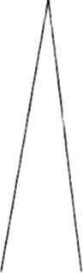
ЗНАНИЯ И УМЕНИЯ
- Достаточный уровень базовых знаний, необходимый для продолжения образования.
- Целостное видение проблем, свободное ориентирование в знаниях на межпредметном уровне.
- Грамотное и свободное владение устной и письменной речью.
- Экологическая грамотность, понимание взаимосвязи человека с природой.
- Знание основных достижения культуры.
- Знания способов рациональной работы, способность к самообразованию.
Творчески развитая,
социально - ориентированная
личность, способная к
самореализации
- Интеллектуальная готовность и способность к продолжению образования.
- Осознанные познавательные интересы и стремление реализовать их.
- Способность использовать знания на практике.
- Рациональная организация труда, самообразования, научно- исследовательская работа.
- Умение применять знания в нестандартных ситуациях для решения возникающих проблем.

.
ЗДОРОВЬЕ
Здоровый образ жизни. Осознанное отношение к здоровью и физической культуре.
Овладение антистрессовой защитой, аутотренингом, самомассажем.
Умение применять простейшие способы оказания первой медицинской помощи, способность действовать в чрезвычайных ситуациях.

КУЛЬТУРА ЛИЧНОСТИ,
ЖИЗНЕННАЯ И
НРАВСТВЕННАЯ ПОЗИЦИЯ
1. Гуманистическое мировоззрение. 2.Культура самоопределения личности, стремление к самосовершенствованию. 3.Правовая культура. 4.Коммуникативность, культура общения.
5.Бережное отношение к общечеловеческим ценностям.
6.Честность, принципиальность, умение отстаивать свои взгляды и убеждения.
7.Оптимизм, настойчивость в преодолении трудностей.
8.Адекватная самооценка.

Приложение №6

Результаты итоговой аттестации в 2007-2008 учебном году.
- Экзамены за курс основной школы
Нa конец 2007-2008 учебного года в 9-х классах обучались 58 учеников. Все они были допущены к экзаменам и успешно прошли итоговую аттестацию за курс основной школы и получили документ об образовании соответствующего образца. Учащиеся 9-х классов сдавали экзамены по новой форме муниципальной экзаменационной комиссии-два обязательных экзамена - по русскому языку и алгебре и два экзамена по выбору учащихся.
Анализ результатов выполнения работ показал, что большинство учащихся с работой по русскому языку и по алгебре справились успешно, уровень сформированности важнейших умений и усвоения материала соответствует минимуму обязательного содержания основного общего образования по русскому языку. Два ученика были допущены к аттестации в щадящем режиме по состоянию здоровья. .

Анализ итоговой аттестации по алгебре

Класс | Сдава-  ли эк-  замен | «5» | «4» | «3» | «2» | %успеваемости | %качества
9 «а» | 18 | 2 | 8 | 8 | - | 100 | 55
9 «б» | 17 | 2 | 2 | 13 | - | 100 | 23
9 «в» | 21 | 1 | 13 | 7 | - | 100 | 67
9 ГЗО | 2 | - | - | 2 | - | 100 | 0
Итого | 58 | 5 | 23 | 30 | - | 100 | 95

Анализ итоговой аттестации по русскому языку

 | всего писали | 5 | 4 | 3 | 2 | %успеваемости | %качества
9 «а» | 18 | - | 8 | 10 | - | 100 | 44
9 «6» | 17 | - | 9 | 8 | - | 100 | 53
9 «в» | 21 | 4 | 14 | 3 | - | 100 | 87
9ГЗО | 2 | - | - | 2 | - | 100 | 0
Итого | 58 | 4 | 31 | 23 | - | 100

Экзамены по выбору
Для итоговой аттестации учащиеся 9 классов выбрали 9 предметов для экзамена по выбору

Результаты экзаменов по выбору учащихся

Предмет | Количество  учащихся,  сдавших | Количество учащихся, сдавших экзамен на
Предмет | Количество  учащихся,  сдавших | «5» | «4» | «3» | %успеваемости | %качества
литература | 1 | - | 1 | - | 100 |  | 100
физическая культура | 36 | 17 | 15 | 4 | 100 |  | 90
обществознание | 2 | - | 2 | - | 100 |  | 100
биология | 24 | 3 | 10 | 11 | 100 |  | 46
история | 3 | 1 | 1 | 1 | 100 |  | 66
география | 23 | 2 | 8 | 13 | 100 |  | 88
физика | 9 | 4 | 5 | - | 100 |  | 100
геометрия | 10 | - | 10 | - | 100 |  | 100
информатика | 2 | 2 | - | - | 100 |  | 100

- Итоговая аттестация выпускников 11 класса
В 2007-2008 учебном году в 11-x классах обучались 63 ученика. Все учащиеся ll-x классов были допущены к итоговой атгестации, успешно ее выдержали и получили документ об образовании соответствующего образца. Один ученик был допущен к аттестации в щадящем режиме по состоянию здоровья
Итоговая аттестация по русскому языку в форме ЕГЭ

Класс | Сдава  ли эк-  замен | «5» | «4» | «3» | «2» | %успеваемости | %качества
11 «а» | 21 | - | 3 | 15 | 3 | 86 | 14
11«б» | 23 | 2 | 2 | 14 | 5 | 78 | 22
12 Гзо | 19 | - | - | 3 | 16 | 84 | 0
Итого | 63 | 2 | 5 | 32 | 24 | 62 | 38

Экзамен по алгебре в форме ЕГЭ

 | всего писали | 5 | 4 | 3 | 2 | %успеваемости | %качества
11 «а» | 21 | 2 | 13 | 6 | - | 100 | 71
11 «6» | 23 | 3 | 10 | 10 | - | 100 | 57
12 ГЗО | 19 | - | 1 | 10 | 8 | 58 | 42
Итого | 63 | 5 | 24 | 26 | 8 | 87 | 13

Экзамены по выбору
.

Предмет | Количество  учащихся,  сдавших | Количество учащихся, сдавших экзамен на
Предмет | Количество  учащихся,  сдавших | «5» | «4» | «3» | %успеваемости | %качества
геометрия | 8 | 3 | 3 | 2 | 100 |  | 75
физическая культура | 28 | 17 | 11 | - | 100 |  | 100
литература | 7 | 7 | - | - | 100 |  | 100
обществознание | 5 | 1 | 3 | 1 | 100 |  | 80
физика | 8 | 2 | 3 | 3 | 100 |  | 63
история | 6 | 5 | 1 |  | 100 |  | 100
ОБЖ | 32 | 32 | - | - | 100 |  | 100
Биология ЕГЭ | 4 | - | 2 | 2 | 100 |  | 50

. Награждены серебряной медалью «За особые успехи в учении» - 3 выпускника (Пивоваров Александр, Серова Анна, Чембарова Елена)

Приложение №7
Здоровьесберегающее, развивающее пространство школы
«Школа- центр воспитания в социальной среде».
С.Т. Щацкий
Целевые ориентации:
- Формирование личности будущих граждан страны;
- Развитие интересов, способностей,
отношений личности в условиях организации
среды жизнедеятельности детей;
- Создание условий для всестороннего
развития воспитанников.
Идея:
Деятельность – основа жизни ребенка
и источник его развития

МОУ Ольховская СОШ школа является центром
единого воспитательного пространства района.
В свободное время от занятий обучающиеся
Ольховской СОШ посещают 21 кружок в школе,
30 кружков вне школы и 11 спортивных секций.
Осваивают 3 специальности в музыкальной школе.
Не обходится без наших учащихся ни одно
выступление в районном Доме Культуры.
Тесное плодотворное сотрудничество сложилось
между школой и библиотекой. На высоком
интеллектуальном и этическом уровне проходят
совместные конференции, конкурсы, посиделки
и другие коллективные творческие дела.
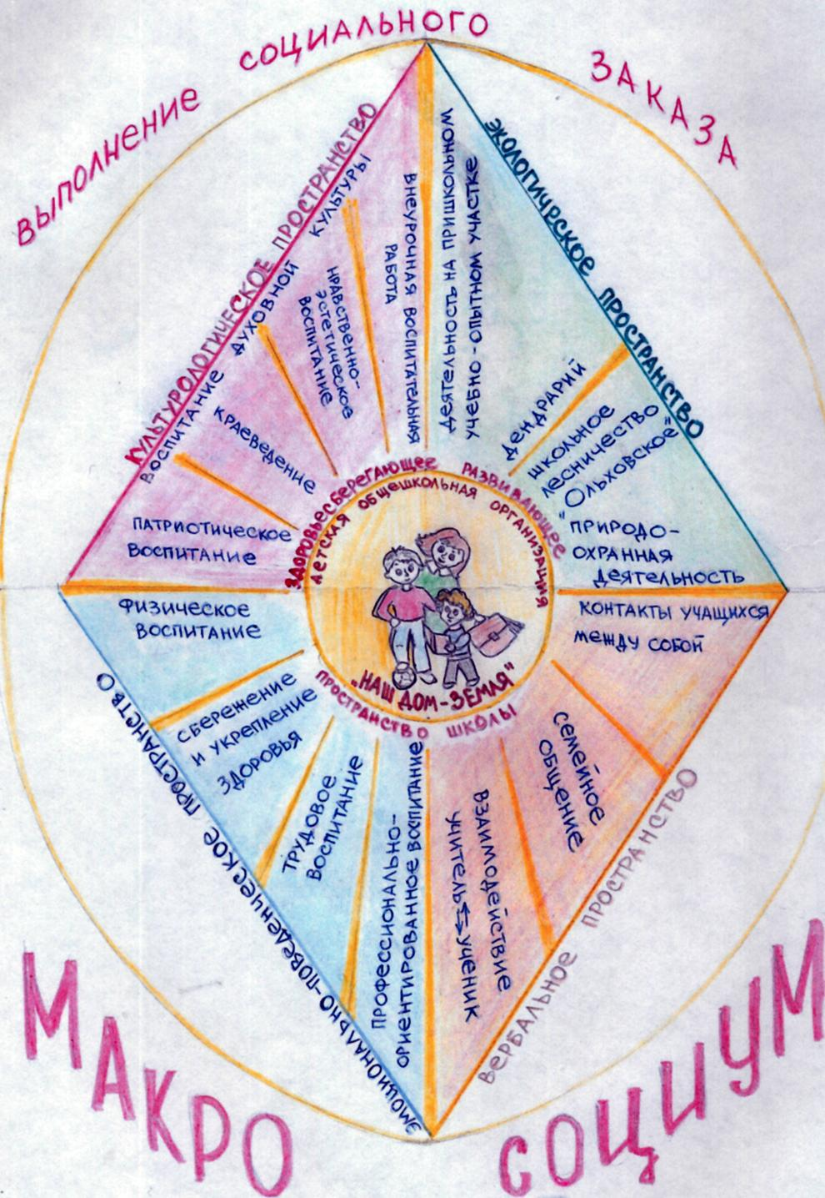

Приложение №8
Мероприятия, проводимые в МОУ Ольховская СОШ, по сохранению и укреплению здоровья, закреплены программой развития школы:
- Активное участие в социальных проектах, направленных на оздоровление экологии школы.
- Проведение экологических исследований.
- Организация учебного процесса в соответствии с нормами техники безопасности.
- Приведение в соответствие с СанПиН 2.4.2 1178-02 гигиенических аспектов организации учебно-воспитательного процесса.
- Организация мероприятий и условий по формированию у обучающихся здорового образа жизни.
- Соблюдение санитарно-гигиенических, санитарно-медицинских, противопожарных норм в школе.
- Профилактика алкоголизма и наркомании в процессе всех обучающих и воспитательных мероприятий.
- Сотрудничество с районной поликлиникой.
- Оснащение медицинского кабинета школы.
- Постоянный медицинский контроль и диспансеризация школьников.
- Организация горячего питания.
- Укрепление материально-технической базы школы через обеспечение новыми комплектами школьной мебели, технологическим оборудованием школьной столовой, медицинского кабинета.
- Повышение эффективности и качества оказания медицинской помощи школьникам.
- Формирование в педагогическом коллективе понимания приоритетности проблем состояния и укрепления здоровья учащихся.
- Разработка и внедрение системы мер по поддержанию чистоты и порядка в школе и пришкольной территории, соблюдение режима проветривания.
- Уменьшение числа курящих школьников.
- Проведение общешкольных оздоровительных мероприятий – дней здоровья.

